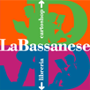
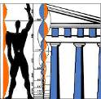
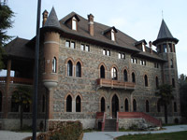

Comitato Genitori
G.B. Brocchi

Liceo Ginnasio “G.B. Brocchi”- Bassano del Grappa

BIBLIOTECA di VILLA FANZAGO

Incontro con l’autore: Cristiano Cavina

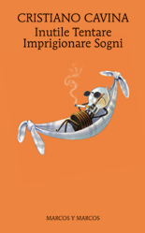 | Cavina ci parla d'amore: dei gioielli veri e fragili di un momento, di monete false e di bigiotteria.  Con la dolcezza di un cantastorie, scena dopo scena, trasforma aule di scuola in una giungla misteriosa, e tra scimmie, avvoltoi e pantere ci porta fin là, in una piccola cucina, dove una verità semplice, senza pretese, illumina gli occhi dietro ad un ferro a vapore.  Un romanzo esilarante e realistico nello stile ironico e surreale tipico delle narrazioni romagnole.

Martedì 8 Aprile ore 20.30

Ci sono sogni che non puoi mettere in gabbia e cuori che si spezzano. Ci sono cose che non cambiano.
C'è una libertà, almeno una, che non ci faremo togliere.
La libertà di scegliere che cosa cantare.

LETTURE a cura degli studenti
MUSICA a cura di ILARIO BAGGIO

